Curriculum

Pino Oliver Sánchez

Coordinador de Protección Civil
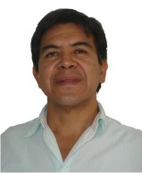

Nivel máximo de estudios | Licenciatura en Arquitectura
Áreas de conocimiento | La Administración Pública por Desarrollo Laboral y en el Área de Urbanismo y Transporte Público por el Área academica
Experiencia laboral
Periodo | de enero/2013 a actual
Institución | Delegación Álvaro Obregón
Cargo | Coordinador de Proteccion Civil
Periodo | de agosto/2004 a diciembre/2012
Institución | Delegación Álvaro Obregón
Cargo | J.U.D. de Estadísticas en Seguridad Pública
Periodo | de enero/2001 a marzo/2004
Institución | Constructores y Consultores Pabellón
Cargo | Asesor en Estudios de Transporte Urbano y Urbanismo

